**Monteur**

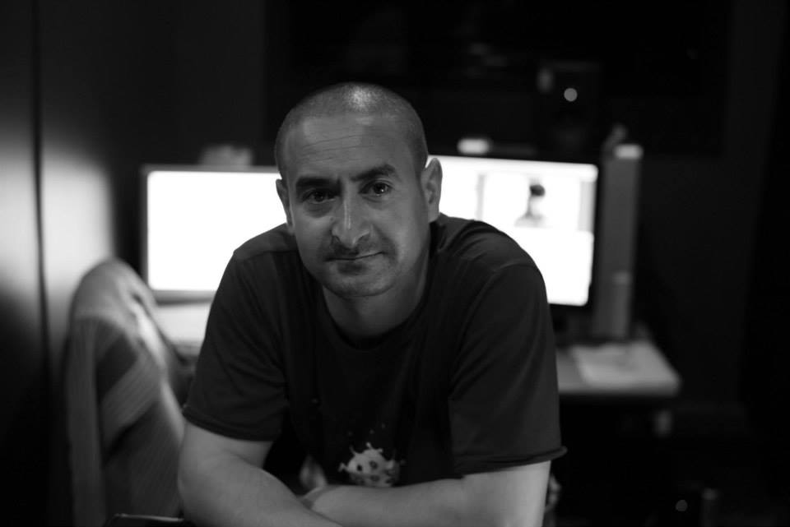

**Prénom Nom: Hamiche Nassim**

Age : 36 Ans

Adresse : Ali Khoudja Saoula Alger

Ville - Alger

Tél : 0780543920 / 0782351261

E-mail : [nassim00002@gmail.com](mailto:xxxxxxxxxxxxx@xxx.com)

**FORMATIONS**

**Date et lieu de Naissance : 04/03/1982 à Seddouk**

**Service militaire : Dégagé**

**Situation familiale : Marié**

**Permet de conduire : catégorie « B »**

**Niveaux d'études :** Niveaux Bac

**AnnéesDiplôme : Avril 2008**

***Alger - Insfp Ouled Fayet***

***Diplôme : Bts En Audio Visuel - Option Image***

**Formation :**

30 Mois De Stage à Insfp Ouled Fayet

**Deux (02) mois de stage pratique à ENTV « E.N.G »**

**Participation au Festival du Film Amazigh édition 2008**

***Logiciels maîtrisés : Finul Cut***

***: serie Adobe***

***: Avid***

01 - 2012 Au 12 - 2012 Ahlem Production Monteur

01 - 2013 Au 09 - 2013 Louna Vision Monteur

11 - 2013 Au 06 - 2014 GMTV Cameraman

04 - 2014 Au 06 - 2014 Hke Monteur

01 - 2015 Au 03 - 2015 Prod Arts Media Manager

05 - 2015 Au 07 - 2015 Prod Arts Media Manager

09 - 2015 Au 01 2019 Groupe Media Temps Nouveaux Monteur

01-2019 A ce jour Cima Motors

**Produit Monter :**

**MOUDJAHID DE LA PLUME » Salim Aggar**

**Fananine live - Emission**

**Salem wa kalem - Emission**

**Djazairia Foot - Emission**

**Kahwat El Gosto - Emission**

**Kifeche wa Alache - Emission**

**Sur les traces de BOUAAMAMA - Documentaire**

**Peut Etre un Jour court métrage - Court Métrage**

**Bus nommer désir court métrage - Court Métrage**

**Machi Sahel - Sit Com**

**Zayen Sahtek - Sit Com**

**Couscous Bladi - Sit Com**

**Soultan Achour El Acher - Sit Com**

**Les Ramiers Blancs - Long Métrage Ali Mouzaoui**

**Si Mohand Umhand Long Métrage Ali Mouzaoui**

***Langues :* Français : Ecrit Parler - Très Bien**

**: Anglais : Ecrit Parler - Moyen**

**: Arabe : Ecrit Parler - Très Bien**

**EXPERIENCES PROFESSIONNELLES**